vou fazer uma descrições do que eu quero escrever em cada topico e você ajusta.
introdução
O objetivo desse pdf é auxiliar qualquer pessoas nos primeiros passos com a placa PIC16F877A, levando ela desde o reconhecimento da placa no computador, até a realização de um primeiro projeto basico. Fazer isso exige noções basicas de C previas, bem como O MPLAB X IDE instalado, e o bootloader (ou gravador) da acepic pro que vem junto do arquivo.zip que é possivel acessar no link: suporte.acepic.com.br/acepicpro_v8.zip.
O pdf vai conter uma parte de pista lenta, onde será explicado de maneira mais esmiuçada cada uma das decisões tomadas durante a contrução do codigo e utilização da placa, mas caso você seja mais habituado a microcontroladores, pode pular para o final, na parte de pista rapida, onde o passo a passo mecanico será descrito sem muitas explicações, mas com o suficente pra fazer o projeto funcionar se ja tiver experiencia, ainda assim, caso queira entender e ter AUTONOMIA para construção do codigo e tomar as proprias decisões sem ficar só copiando, recomendo ler o material pois foi feito com bastante cuidado pra que fosse o mais compreensivel possivel.
preparação, gravação e comunicação com a placa
antes de conectar qualquer coisa a placa é preciso primeiro, preparar e habilitar a comunicação dela via usb, caso contrario ela sequer vai aparecer para que os codigos compilados possam ser gravados na mesma, pra isso é preciso deixar os jumpers dp1 e dp2 da seguinte maneira (deslise os quadrados brancos na direção indicada na imagem para habilitar a comunicação usb: (vou colocar uma imagem do manual da placa pra que os alunos ajustem). Uma vez com isso feito, dentro do pacote devem haver tanto o cabo de alimentação, quanto o do comunicação, ambos são necessarios para a placa funcionar. Lembre-se sempre de realizar qualquer modificação fisica na placa com ela desligada da fonte de alimentação, e manusea-la com cuidado. (caso queria adicionar algo aqui pode)
preparando o ambiente para o primeiro hello world.
vou printar as imagens fazendo cada passo até o arquivo em c vazio.
um breve texto descrevendo cada passo entre as imagens tambem.
construindo o código – led
por padrão o arquivo abre com a biblioteca do microcontrolador ja incluida, ela é necessaria para interagir-mos com ele, fora isso, algumas configurações iniciais podem ser feitas:
#include <xc.h> // Biblioteca de comunicação com o microcontrolador. sem ela não da pra se comunicar.
#pragma config FOSC = HS , XT ou RC
Definição: define a fonte de clock física que comanda o ritmo de funcionamento do
microcontrolador.
Opções principais:
• HS — cristais de alta velocidade (acima de 4 MHz, como o de 8 MHz da placa ACEPIC).
• XT — cristais de média/baixa velocidade.
• RC — circuitos resistor-capacitor.
Regra dos ciclos para a família PIC16: a arquitetura da linha PIC16 opera com uma proporção fixa de 4 ciclos de clock do oscilador para executar 1 ciclo de instrução.
Dessa forma, como o oscilador da acepic 16f8 trabalha com 8 mhz ou 8 000 000, dividindo isso pelo numero de ciclos por instrução, temos 8000000 / 4 = 2 milhões de instruções por segundo (MIPS)
Cálculo do tempo de cada instrução:
8 MHz ÷ 4 = 2 MIPS → 1/2 MIPS = cada instrução leva 0,5 µs para rodar.
16 MHz ÷ 4 = 4 MIPS → 1/4 MIPS = cada instrução leva 0,25 µs para rodar
isso é importante de ser esclarecido, pois o valor definido afeta diretamente o comando de delay para tempo de espera.
Watchdog Timer (WDTE)
#pragma config WDTE = OFF ou ON
O que é: um "cão de guarda" com temporizador analógico independente que força um reset caso o software trave.
Funcionamento: estoura, em média, a cada 18 ms. Considerando um sistema a 2 MIPS (0,5 µs por instrução), ele suporta um total de 36.000 instruções antes de disparar o reset obrigatório.
Uso prático: excelente para confiabilidade, mas exige o uso da instrução CLRWDT() em pontos estratégicos (trechos maiores que 10 ms) para limpar o contador e evitar reinicializações indesejadas
durante o funcionamento normal.
#pragma config PWRTE = OFF
O que é: um atraso fixo de segurança de cerca de 72 ms aplicado logo após a alimentação ser ligada,
mantendo o chip "congelado" até que a tensão de 5V da fonte estabilize completamente.
Vantagens vs. desvantagens:
• Deixar ligado (ON): evita leituras falsas e comportamentos erráticos na inicialização.
• Desligar (OFF): só faz sentido em sistemas críticos de ultra-baixo consumo ou partidas instantâneas (como
alarmes de incêndio ou automotivos), onde cada milissegundo de atraso é crítico.
#pragma config BOREN = OFF
O que é: sistema de segurança que reinicia o microcontrolador se a tensão de alimentação cair abaixo de
um limite seguro.
Atenção: em projetos alimentados por pilhas ou baterias que descarregam lentamente, mantê-lo ativo pode
fazer o sistema entrar em um loop infinito de reinicializações à medida que a carga da bateria diminui.
#pragma config LVP = OFF
O que é: habilita a gravação do chip usando baixa tensão (5V) em vez da alta tensão tradicional de 12V no
pino MCLR.
Impacto no hardware:
• LVP = ON → o pino RB3 fica reservado exclusivamente como sinalizador de programação e não pode ser
usado no circuito.
• LVP = OFF → o pino RB3 fica totalmente livre para ser usado como I/O digital comum (botões, LEDs, etc.).
#pragma config CPD = OFF
impede leitura de codigo em eeprom
#pragma config WRT = OFF
esse não lembro pode incluir
#pragma config CP = OFF
imepede leitura do codigo escrito na placa na memoria flash
#define _XTAL_FREQ 4000000
O que é: diretiva obrigatória para que as funções nativas de atraso do XC8 (como __delay_ms())
calculem com precisão o número exato de ciclos em vazio necessários.
Exemplo prático — atraso de 2 ms (2000 µs):
Cristal de 8 MHz (0,5 µs/instrução) → loop de exatas 4.000 instruções.
Cristal de 16 MHz (0,25 µs/instrução) → loop de 8.000 instruções para o mesmo tempo real.
uma vez com isso definido, o codigo para interagir com os leds é bem simples.
Primeiro é necessario definir se os pinos da porta serão para entrada ou para saida, e existem duas formas de fazer isso, individualmente ou todos de uma vez.
TRISD = 0b00000000; // todos os pinos da porta D são definidos como SAIDA
//alterar os valores dos zeros vai alterar sua definição.
TRISDbits.TRISD0 = 0; // apenas o pino 0 (o ultimo a direita da placa) ficará como saida
uma vez com a função dos pinos definida, é preciso dizer qual o estado atual deles, e pra isso se usa o PORTD, seguindo o mesmo padrão do TRISD.
PORTD = 0b00000001; // todos os leds desligados, menos o ultimo
PORTbits.PORTD0 = 0; // mesma coisa mas alterando definindo apenas o estado do ultimo pino, oque vai ligar só o ultimo led.
vale salientar que o padrão é TRIS_letra_num e PORT_letra_num
então poderia ser TRISE0 e PORTE0 para os pinos da porta E serem definidos em função e valor setado para ele.
a estrutura final ficaria algo como:
#include <xc.h>
#include <stdio.h>
#pragma config FOSC = HS
#pragma config WDTE = OFF
#pragma config PWRTE = ON
#pragma config BOREN = ON
#pragma config LVP = OFF
#define _XTAL_FREQ 8000000
void main(void) {
TRISD = 0b00000000;
PORTD = 0b00000000;
while(1) {
PORTD = 0b00000001; // Liga apenas o L0 (RD0)
__delay_ms(200);
// os delays são importantes para que seja possivel ver os leds
//alternando a olho nu, já que se tratam de oscilações de estado a nivel de //microsegundos.
PORTD = 0b00000000; // desliga o L0
__delay_ms(200);
}
}
Ao final basta compilar clicando nessa opção em destaque: 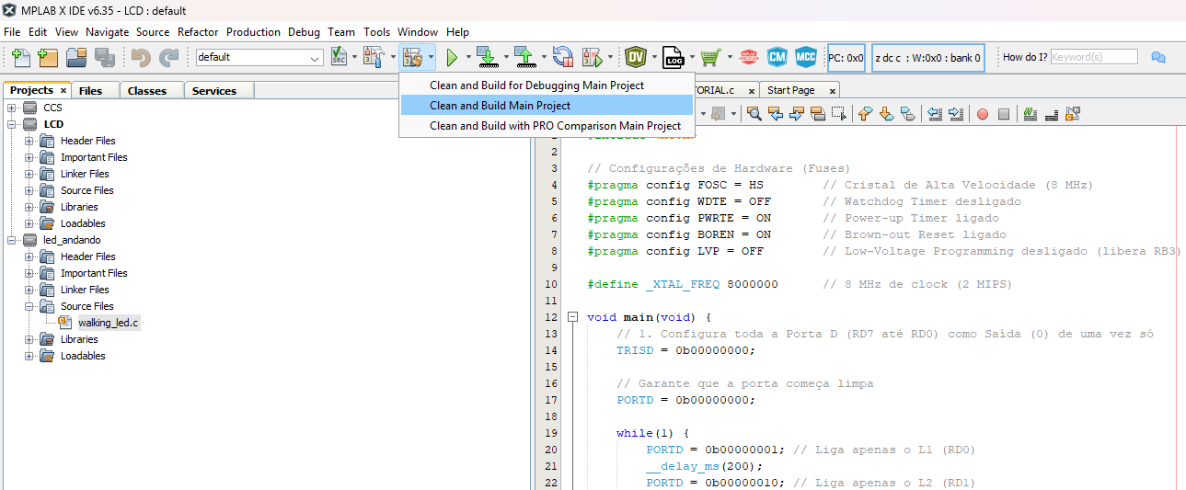
Mas pra ver isso funcionando, é necessário gravar na placa, e pra isso usamos o nosso programa AN1310 que é nosso bootloader, ele vem nos programas disponíveis dentro do arquivo que baixamos anteriormente do site da acepic.
uma vez com ele instalado, o processo de gravação é o seguinte:
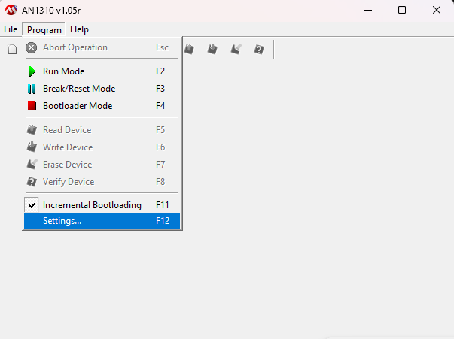
confira se as seguintes configurações estão ajustadas em settings:
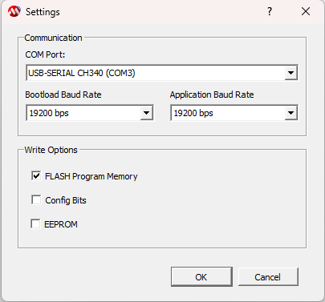
Logo mais, pressione o botão break
aperte o botão físico de reset da placa, que fica a direita do painel de botões que fica na parte inferior da placa, isso vai fazer a placa entrar em modo de boot.
Após isso basta apertar no botão vermelho e logo abaixo vai ser possível ver se a placa se conectou ao bootloader com sucesso, e uma tela assim deve aparecer:
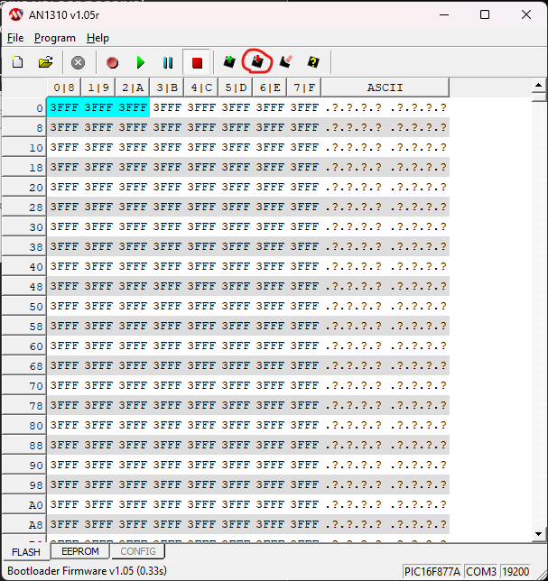
Depois disso basta ir em “file” “open” e procurar onde seu arquivo hex foi compilado. Essa informação geralmente é exibida após a compilação perto da mensagem de sucesso:
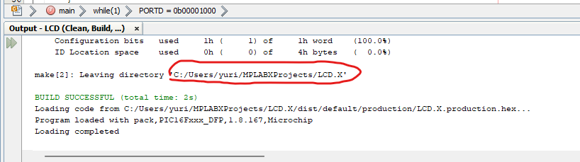
Uma vez com o arquivo hex selecionado, basta clicar em write: 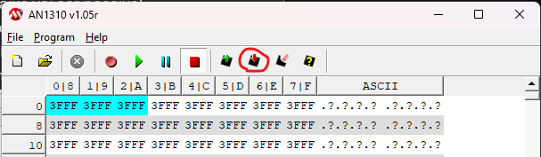
Com isso feito, basta apertar o botão de reset físico da placa, e o código gravado já deve rodar sem problemas!
Agora com isso em mente, EXERCICIO:
tente fazer a luz caminhar desde o led 0 até o led 7

